________2018-12-14_____
(kvietimo paskelbimo data)

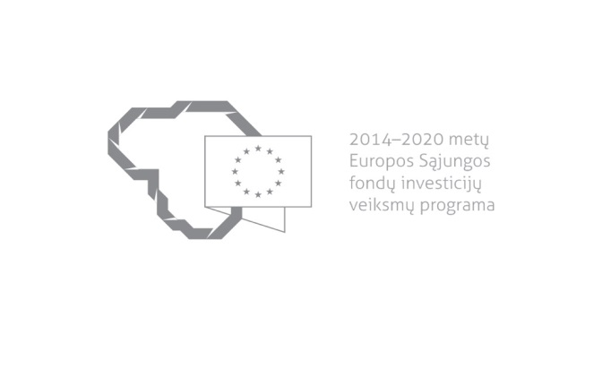

Kvietimas teikti paraiškas finansuoti projektus pagal priemonę
Nr. 03.2.1-LPVA-K-807 „Verslo klasteris LT“
Nr. 02
Lietuvos Respublikos ūkio ministerija ir VšĮ Lietuvos verslo paramos agentūra kviečia teikti paraiškas finansuoti projektus pagal 2014–2020 m. Europos Sąjungos fondų investicijų veiksmų programos priemonę Nr. 03.2.1-LPVA-K-807 „Verslo klasteris LT“.
Finansavimo tikslas: | Paskatinti labai mažų, mažų ir vidutinių įmonių (toliau – MVĮ), nutarusių veikti kartu, grupes įsitraukti į tarptautines tinklų grandines siekiant rasti savo produkcijai naujas eksporto rinkas.
Finansuojamos veiklos: | Įmonių grupių (klasterių) sinergija paremtos veiklos, nukreiptos į naujų eksporto rinkų paiešką (konsultacinės, įskaitant ekspertines, paslaugos, narystė tarptautiniuose tinkluose (platformose), rinkodaros priemonių, skirtų įsiliejimui į tarptautinius tinklus, rengimas ir kita).
Galimi pareiškėjai: | Verslo klasterio koordinatoriai, kuriais gali būti:  - viena iš verslo klasterio įmonių – MVĮ;  - verslo asociacija;  - prekybos, pramonės ir amatų rūmai.  Galimi partneriai yra verslo klasterio nariai – MVĮ.
Atrankos būdas: | Projektų konkursas vienu etapu.
Didžiausia galima projektui skirti finansavimo lėšų suma, Eur: | Didžiausia projektui galima skirti finansavimo lėšų suma yra iki 320 000 Eur (trys šimtai dvidešimt tūkstančių eurų).
Planuojama kvietimo finansavimo suma, Eur: | 3 600 000 Eur (trys milijonai šeši šimtai tūkstančių eurų).
Paraiškos gali būti teikiamos nuo: | 2018-12-14, 9:00
Paraiškos gali būti teikiamos iki (galutinis paraiškų pateikimo terminas): | 2019-03-18, 24:00
Kita informacija: | Vadovaujantis Projektų administravimo ir finansavimo taisyklėmis, patvirtintomis Lietuvos Respublikos finansų ministro 2014 m. spalio 8 d. įsakymu Nr. 1K-316, (toliau – Taisyklės) pareiškėjai, teikdami paraiškas ir su jomis susijusią informaciją, ir projektų vykdytojai projektų įgyvendinimo metu ir poprojektiniu laikotarpiu privalo naudotis Iš Europos Sąjungos (toliau – ES) struktūrinių fondų lėšų bendrai finansuojamų projektų duomenų mainų svetaine (toliau – DMS), išskyrus Taisyklėse nustatytas išimtis. DMS naudojimosi tvarka nustatyta Duomenų teikimo per Iš ES struktūrinių fondų lėšų bendrai finansuojamų projektų DMS tvarkos apraše (Taisyklių 1 priedas).  Jeigu DMS funkcinės galimybės nepakankamos ar laikinai neužtikrinamos, reikalingą informaciją, susijusią su paraiška ar projekto įgyvendinimu, pareiškėjas ar projekto vykdytojas įgyvendinančiajai institucijai ir įgyvendinančioji institucija pareiškėjui ar projekto vykdytojui teikia raštu.

Informacija apie paraiškų teikimą:

Paraiškų pateikimo būdas: | Pareiškėjas pildo paraišką ir kartu su Europos Sąjungos fondų investicijų veiksmų programos 3 prioriteto „Smulkiojo ir vidutinio verslo konkurencingumo skatinimas“ priemonės Nr. 03.2.1-LPVA-K-807 „Verslo klasteris LT“ projektų finansavimo sąlygų aprašo Nr. 2, patvirtinto 2018 m. gruodžio 12 d. įsakymu Nr. 4- 747, 59 punkte nurodytais priedais iki kvietimo teikti paraiškas skelbime nustatyto termino paskutinės dienos teikia ją per DMS, o jei DMS funkcinės galimybės laikinai neužtikrinamos – įgyvendinančiajai institucijai raštu Taisyklių III skyriaus dvyliktajame skirsnyje nustatyta tvarka.  Jei laikinai nėra užtikrintos DMS funkcinės galimybės ir dėl to pareiškėjai negali pateikti paraiškos ar jos priedo (-ų) paskutinę paraiškų pateikimo termino dieną, įgyvendinančioji institucija paraiškų pateikimo terminą pratęsia 7 dienų laikotarpiui ir (arba) sudaro galimybę paraiškas ar jų priedus pateikti kitu būdu ir apie tai paskelbia Taisyklių 82 punkte nustatyta tvarka.  Paraiškos per DMS turi būti pateiktos LVPA iki 2019 m. kovo 18 d. 24:00.  Dėl paraiškų teikimo per DMS konsultuojama iki 2019 m. kovo 18 d. 16:00.  Informaciją, kaip teikti paraiškas per DMS, galima rasti čia.  LVPA neprisiima atsakomybės dėl ne laiku pateiktų paraiškų.
Įgyvendinančiosios institucijos, priimančios paraiškas, pavadinimas: | LVPA
Įgyvendinančiosios institucijos adresas: | Savanorių pr. 28, LT-03116, Vilnius
Konsultuojančių įgyvendinančiosios institucijos darbuotojų vardai, pavardės, kontaktai (el. paštas, telefonas): | Priemonės projektų tinkamumo klausimais:  LVPA Komunikacijos skyriaus vyresnysis informavimo specialistas Deividas Petrulevičius, el. p. deividas.petrulevicius@lvpa.lt, tel. (8 5) 268 7411.  LVPA Verslumo skatinimo projektų skyriaus  vedėja Gintarė Kuncaitytė, el. p. g.kuncaityte@lvpa.lt, tel. (8 5) 268 7424.  Bendraisiais klausimais:  LVPA Komunikacijos skyriaus vedėja Eglė Žemaitienė, el. p. egle.zemaitiene@lvpa.lt, tel. (8 5) 210 9091.  Dėl paraiškų pateikimo per DMS:  LVPA Informacinių technologijų skyriaus vedėjas Vaidotas Šulskis, el. p. vaidotas.sulskis@lvpa.lt, tel. (8 5) 268 7454.
Interneto svetainės, kurioje galima rasti kvietimo dokumentus, adresas: | http://www.esinvesticijos.lt/paskelbti_kvietimai  http://ukmin.lrv.lt/lt/veiklos-sritys/es-parama-1/2014-2020-m/2014-2020m-galiojantys-kvietimai  http://lvpa.lt/lt/verslo-priemones

